Министерство образования и молодежной политики Свердловской области



ГАПОУ СО «Екатеринбургский колледж транспортного строительства»

Отчёт по программе «Лабораторная работа № 4»

Выполнил: Меньшиков Артур Андреевич

Группа: ПР-32

Преподаватель: [Гариев](https://moodle.webmx.ru/user/view.php?id=2&course=18) Д. О.

2024

**Задание:**

Задание 1. Вычислить значение функции, задав ее с помощью директивы #define: z = 2sin^2t + cos^3w при t = x + y, w = t^2.

Задание 2. Составить программу для вычисления b = f(x, y, z), где z = wf(x, y) при постоянных значениях x и y.

|  |  |  |  |
| --- | --- | --- | --- |
| f(x, y, z) | w(x, y) | x | y |
|  |  | -15,24 | 4,67 |

Задание 3. Составить программу вычисления значения функции без использования директив препроцессора. y = cosα + cos2α + cos6α + cos7α.

**Блок Схема:**

Задание 1.

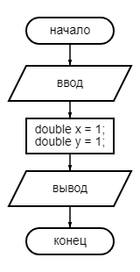

Задание 2.

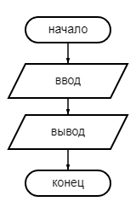

Задание 3.

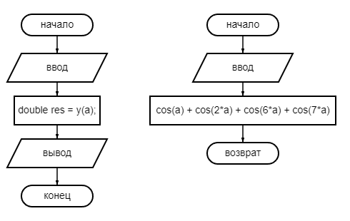

**Листинг программы (если есть):**

Задание 1.

#include <iostream>

#include<stdio.h>

#include<conio.h>

#include<math.h>

#define t x+y

#define w pow(t,2)

#define z 2*pow(sin(t),2)+pow(cos(w),3)

int main(void)

{

double x = 1;

double y = 1;

printf("%f\t\n", z);

return 0;

}

Задание 2.

#include <iostream>

#include<stdio.h>

#include<conio.h>

#include<math.h>

#define x -15.24

#define y 4.67

#define z sqrt(3+2*y)

#define b log(pow(y,sqrt(fabs(x))))*(pow(z,2)-y/sin(x))

int main()

{

printf("%f\t\n", z);

printf("%f\t\n", b);

return 0;

}

Задание 3.

#include <iostream>

#include<stdio.h>

#include<conio.h>

#include<math.h>

double y(int a) {

return cos(a) + cos(2*a) + cos(6*a) + cos(7*a) ;

}

int main()

{

setlocale(LC_ALL, "");

int a;

std::cout << "Введите a:\n";

std::cin >> a;

double res = y(a);

printf("%f\t\n", res);

}

**Тестовые ситуации:**

Задание 1.

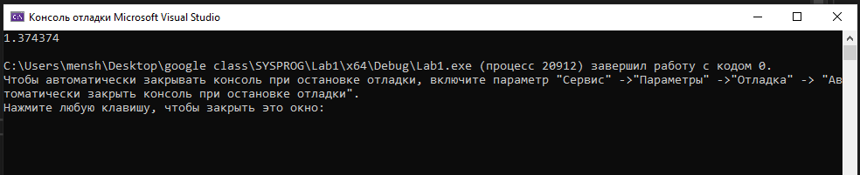

Задание 2.

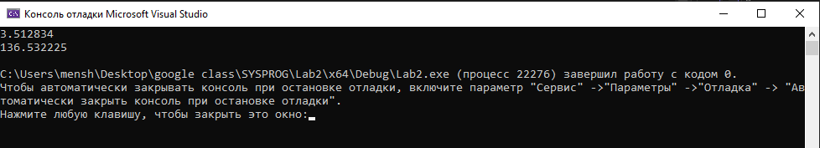

Задание 3.

